Resolución del Pleno del Instituto de Transparencia, Acceso a la Información Pública y Protección de Datos Personales del Estado de México y Municipios, con domicilio en Metepec, Estado de México; de doce (12) de octubre de dos mil veintidós.
VISTO el expediente electrónico formado con motivo del recurso de revisión 14953/INFOEM/IP/RR/2022; promovido por XXXXX XXXX XXXXXX, que en lo sucesivo se le identificará como RECURRENTE, en contra de la respuesta del Ayuntamiento de Toluca, en lo sucesivo el SUJETO OBLIGADO, se procede a dictar la presente resolución, con base en los siguientes:

ANTECEDENTES
- El diecisiete (17) de agosto de dos mil veintidós, se presentó ante el SUJETO OBLIGADO vía Sistema de Acceso a la Información Mexiquense SAIMEX, la solicitud de información pública registrada con el número 01782/TOLUCA/IP/2022 mediante la cual solicitó:

“Solicito el convenio de Colaboración entre el Ayuntamiento de Toluca y el Ayuntamiento Constitucional de Jilotepec.” (Sic)

- Se señaló como modalidad de entrega de la información a través de SAIMEX.

- De las constancias del expediente electrónico SAIMEX, se observa que el dieciocho (18) de agosto de dos mil veintidós, se realizó un requerimiento al servidor público habilitado, como a continuación se observa:

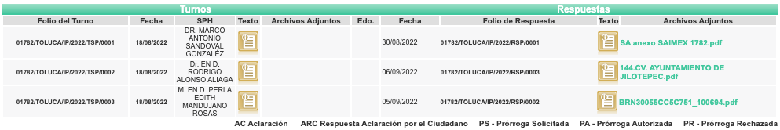

- El siete (07) de septiembre de dos mil veintidós, el SUJETO OBLIGADO dio respuesta a la solicitud de información, según consta el Sistema de Acceso a la Información Mexiquense (SAIMEX), en los siguientes términos:

“…En atención a la solicitud con folio 01782/TOLUCA/IP/2022, me permito adjuntar al presente la respuesta correspondiente y anexo. Sin más por el momento, reciba un saludo…” (Sic)

Archivos adjuntos:

- 144.CV. AYUNTAMIENTO DE JILOTEPEC.pdf: Convenio de colaboración celebrado entre el Ayuntamiento de Jilotepec y el Ayuntamiento de Toluca; así como, las constancias de mayoría y validez de la elección para los mismos Ayuntamientos, respectivamente.
- Respuesta 01782_2022.pdf: Oficio del 07 de septiembre de 2022, suscrito y signado por la Titular de la Unidad de Transparencia, dirigido a la Recurrente, por medio del cual informó la respuesta proporcionada por los servidores públicos habilitados de la la Secretaría del Ayuntamiento y la Consejería Jurídica.

- El veintiuno (21) de septiembre de dos mil veintidós, la Recurrente interpuso el recurso de revisión señalando como:

Acto impugnado: “La respuesta proporcionada por la Titular de la Unidad de Transparencia, contradice a la información que me fue entregada por el área.” (Sic)

Razones o motivos de inconformidad: “La Unidad de Transparencia no me entrega lo que el área le proporcionó." (Sic)

- Se registró el recurso de revisión bajo el número de expediente al rubro indicado, asimismo, con fundamento en lo dispuesto por el artículo 185 fracción I de la Ley de Transparencia y Acceso a la Información Pública del Estado de México y Municipios, se turnó a la Comisionada María del Rosario Mejía Ayala, con el objeto de su análisis.

- La Comisionada Ponente, con fundamento en lo dispuesto por el artículo 185 fracción II de la ley de la materia, a través del acuerdo de admisión del veintiséis (26) de septiembre de dos mil veintidós, puso a disposición de las partes el expediente electrónico vía Sistema de Acceso a la Información Mexiquense SAIMEX a efecto de que en un plazo máximo de siete días manifestaran lo que a su derecho conviniera, ofrecieran pruebas y alegatos según correspondiera a los casos concretos, de esta forma para que el SUJETO OBLIGADO presentara el Informe Justificado procedente.

- El SUJETO OBLIGADO no rindió informe justificado para manifestar lo que a su derecho conviniera, por su parte la Recurrente no presentó alegatos ni ofreció medios de prueba, según constancias del Sistema de Acceso a la Información Mexiquense SAIMEX.

- El veintiséis (26) de septiembre de dos mil veintidós, la Recurrente se desistió del recurso de revisión.

- El Comisionado Ponente decretó el cierre del periodo de instrucción mediante acuerdo de seis (06) de octubre de dos mil veintidós.

CONSIDERANDO

PRIMERO. De la competencia

- Este Instituto de Transparencia, Acceso a la Información Pública y Protección de Datos Personales del Estado de México y Municipios, es competente para conocer y resolver el presente recurso de revisión interpuesto por la parte recurrente, conforme a lo dispuesto en los artículos 6°, apartado A, de la Constitución Política de los Estados Unidos Mexicanos; 5°, párrafos trigésimo, trigésimo primero y trigésimo segundo, fracciones I, II, III, IV y V de la Constitución Política del Estado Libre y Soberano de México; 1°, 8°, 9°, 10, 37 y 42, fracciones I, II y III, de la Ley General de Transparencia y Acceso a la Información Pública; 1°, 2°, fracciones II y IV; 13, 29, 36, fracciones I y II; 176, 178, 179, 181 párrafo tercero, 185, 188 y 189 de la Ley Transparencia y Acceso a la Información Pública del Estado de México y Municipios; 7°, 9°, fracciones I y XXIV y 11 del Reglamento Interior del Instituto de Transparencia, Acceso a la Información Pública y Protección de Datos Personales del Estado de México y Municipios.

SEGUNDO. De la oportunidad y procedencia.
- El medio de impugnación fue presentado a través del SAIMEX en el formato previamente aprobado para tal efecto y dentro del plazo legal de quince días hábiles otorgados; siendo así que el SUJETO OBLIGADO entregó respuesta el siete (07) de septiembre de dos mil veintidós, de tal forma que el plazo para interponer el recurso de revisión transcurrió del ocho (08) al treinta (30) de septiembre de dos mil veintidós, en términos del artículo 3 fracción X de la Ley de Transparencia y Acceso a la Información Pública del Estado de México y Municipios.

- Luego entonces, si el recurso de revisión fue interpuesto el veintiuno (21) de septiembre de dos mil veintidós, éste se encuentra dentro de los márgenes temporales previstos en el artículo 178 de la Ley de Transparencia y Acceso a la Información Pública del Estado de México y Municipios vigente.

- Consecuencia de lo anterior, esta Ponencia Resolutora reconoce que el escrito contiene las formalidades previstas por el artículo 180 último párrafo de la Ley de la materia actual, por lo que es procedente que este Instituto de Transparencia, Acceso a la Información Pública y Protección de Datos Personales del Estado de México y Municipios, conozca y resuelva el presente recurso.

TERCERO. De las causales del sobreseimiento.
- El recurso revisión tiene como finalidad reparar cualquier posible afectación al Derecho de Acceso a la Información Pública en términos del Título Octavo de la Ley de Transparencia, Acceso a la Información Pública del Estado de México y Municipios, y determinar la confirmación; revocación o modificación; desechamiento o sobreseimiento; y, en su caso, ordenar la entrega de la información respecto a la falta de respuesta por parte del SUJETO OBLIGADO.

- Asimismo, es de señalar que para actualizar el sobreseimiento de un recurso de revisión, el SUJETO OBLIGADO puede entregar o completar la información al momento de rendir su informe justificado o, dentro de los siete días previstos paranifestar lo que a su derecho convenga, ofrecer pruebas y alegatos; como se refiriera en párrafos anteriores.

- Cabe destacar que el motivo de inconformidad de la Recurrente sobre la negativa de la información, actualiza la causal e improcedencia contenida en la fracción I del artículo 179 de la Ley de Transparencia y Acceso a la Información Pública del Estado de México y Municipios, por lo que este Órgano Garante estaría en la posibilidad de analizar el presente asunto; sin embargo, será inminentemente excusado el ingreso al estudio y análisis de la controversia en consecuencia de que, como quedara establecido, la Recurrente, por propio derecho, se desistió del recurso de revisión que nos ocupa, vía SAIMEX, el veintiseis (26) de septiembre de dos mil veintidós, como se ilustra a continuación:

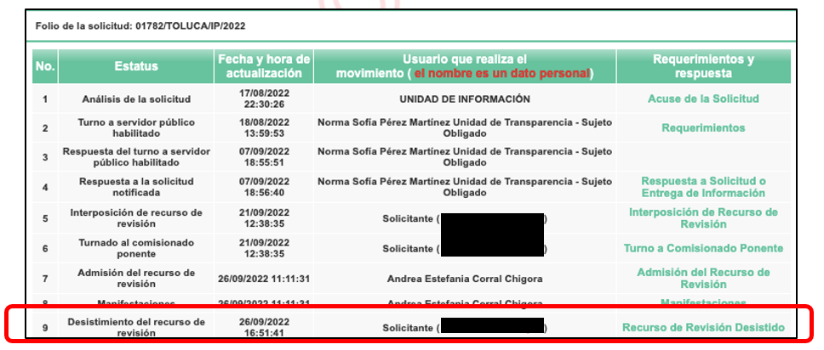

- De la imágen inserta, se advierte que efectivamente la Recurrente hizo uso de la opción Desistir al recurso de revisión en el propio SAIMEX, opción que únicamente puede hacer uso el usuario dueño de la cuenta, previo ingreso de su nombre de usuario y contraseña; así las cosas, cabe resaltar de igual manera que, al seleccionar la opción de desistimiento, aparece al usuario una ventana de alerta con el objeto de que confirme que efectivamente es su deseo desistirse del recurso; luego entonces no es hacedero suponer que fue por error involuntario, lo que se constituye como un desistimiento expreso.

- En ese orden de ideas el artículo 192 fracción I de la Ley de Transparencia y Acceso a la Información Pública del Estado de México y Municipios, establece lo siguiente:

“Artículo 192. El recurso será sobreseído, en todo o en parte, cuando una vez admitido, se actualicen alguno de los siguientes supuestos:
I. El recurrente se desista expresamente del recurso;
(…)”

- Robustece lo anterior la tesis aislada I.15o.T.2 K (10a.), del Décimo Quinto Tribunal Colegiado en Materia de Trabajo del Primer Circuito, misma que se anexa a continuación:

DESISTIMIENTO DEL RECURSO DE REVISIÓN EN AMPARO INDIRECTO. ES INNECESARIO QUE SE RATIFIQUE EL ESCRITO CORRESPONDIENTE, CUANDO SU REQUERIMIENTO SE NOTIFICÓ PERSONALMENTE. “Si el quejoso en un juicio de amparo indirecto interpone recurso de revisión contra la sentencia dictada por el Juez de Distrito y una vez que el asunto se encuentra radicado ante el Tribunal Colegiado de Circuito competente, se desiste de dicho medio de defensa, es innecesario que ratifique el escrito relativo ante el órgano revisor, siempre y cuando el requerimiento en que se solicitó su presencia a efecto de que lo ratifique, se haya notificado personalmente, pues con ello se cumplió el artículo 26, fracción I, inciso d), de la Ley de Amparo; por lo que si no acudió a ratificar el citado escrito, su voluntad de desistir del recurso interpuesto debe seguir prevaleciendo, pues sólo tiene como consecuencia la firmeza de la sentencia impugnada, máxime si se le apercibió con tenerlo por ratificado en caso de no acudir; además, esa circunstancia no soslaya el artículo 63, fracción I, de la citada ley, toda vez que esa disposición se refiere a la hipótesis en que el quejoso se desiste de la demanda de amparo, entendiéndose tal aspecto como el desistimiento de la acción que originó el juicio constitucional, lo cual conduce a decretar el sobreseimiento.”

- Por consiguiente, al existir un desistimiento expreso por parte de la Recurrente, este Pleno determina el SOBRESEIMIENTO del presente recurso de revisión.

- Por lo anteriormente expuesto y fundado, este Órgano Garante emite los siguientes:

R E S O L U T I V O S

PRIMERO. Se SOBRESEE el recurso de revisión número 14953/INFOEM/IP/RR/2022, con fundamento en el artículo 192 fracción I de la Ley de Transparencia y Acceso a la Información Pública del Estado de México y Municipios, por haberse desistido expresamente la RECURRENTE, en términos del Considerando TERCERO de la presente resolución.
SEGUNDO. REMÍTASE a través del Sistema de Acceso a la Información Mexiquense (SAIMEX) la presente resolución al Titular de la Unidad de Transparencia del SUJETO OBLIGADO.
TERCERO. Notifíquese la RECURRENTE la presente resolución a través del Sistema de Acceso a la Información Mexiquense (SAIMEX).
CUARTO. Se hace del conocimiento de la RECURRENTE que, de conformidad con lo establecido en el artículo 196 de la Ley de Transparencia y Acceso a la Información Pública del Estado de México y Municipios, en caso de que considere que la resolución le cause algún perjuicio podrá impugnarla vía juicio de amparo en los términos de las leyes aplicables.

ASÍ LO RESUELVE, POR UNANIMIDAD DE VOTOS, EL PLENO DEL INSTITUTO DE TRANSPARENCIA, ACCESO A LA INFORMACIÓN PÚBLICA Y PROTECCIÓN DE DATOS PERSONALES DEL ESTADO DE MÉXICO Y MUNICIPIOS, CONFORMADO POR LOS COMISIONADOS JOSÉ MARTÍNEZ VILCHIS; MARÍA DEL ROSARIO MEJÍA AYALA; SHARON CRISTINA MORALES MARTÍNEZ; LUIS GUSTAVO PARRA NORIEGA Y GUADALUPE RAMÍREZ PEÑA EN LA TRIGÉSIMA SÉPTIMA SESIÓN ORDINARIA CELEBRADA EL DOCE (12) DE OCTUBRE DE DOS MIL VEINTIDÓS, ANTE EL SECRETARIO TÉCNICO DEL PLENO ALEXIS TAPIA RAMÍREZ.

